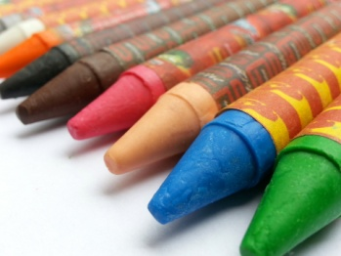Konkurs plastyczny!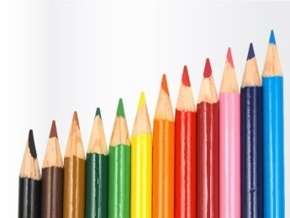
"Mikołajki w świecie bajki"
Mikołajki w świecie bajki to konkurs, którego celem jest promowanie czytelnictwa literatury pięknej wśród dzieci, pogłębienie wiedzy na temat tradycji i zwyczajów, rozbudzenie wyobraźni plastycznej, zachęcenie dzieci do kreatywności
i oryginalności ujęcia tematu.

Co należy zrobić, aby wziąć udział w konkursie?
- Konkurs dla dzieci „Mikołajki w świecie bajki” dotyczy uczniów klas I-III.
- Każdy uczestnik może zgłosić do konkursu tylko jedną pracę plastyczną
w terminie do 6 grudnia2020 r.

- Zadaniem uczestnika jest wykonanie, dowolną techniką plastyczną płaskiej , poziomej ilustracji w formacie A4, postaci Świętego Mikołaja i jego przyjaciół. Praca powinna być inspirowana bajkami, baśniami i wierszami
z motywem Świętego Mikołaja.
- Prosimy rodziców o zrobienie zdjęcia wykonanej pracy i wysłanie na adres e-mail akcjesp3@o2.pl do dnia 6 grudnia2020 r. -niedziela. Zdjęcie z pracą dziecka będzie można zobaczyć na stronie internetowej szkoły http://sp3.choszczno.pl/ i na facebook-u.
- Kreatywność i oryginalność pracy nagrodzona będzie szóstką i pochwałą. Za wyróżnione trzy prace uczniowie otrzymają dodatkowo nagrodę książkową, którą otrzymają w najbliższym czasie.

Organizatorzy
Beata Jóźwiak, Elżbiet Klepczarek, Agnieszka Szewczyk, Lidia Szwed

